**附件1： 服义务兵役学生学费资助办理流程**

**应征入伍（或直招士官）学生 退役复学（或退役士兵）学生**

**网上下载打印**

“全国征兵网”（http://www.gfbzb.gov.cn/）

在线填写、下载打印《应征入伍服兵役高等学校学生国家教育资助申请表II》2份

**网上预征报名**

“全国征兵网”（http://www.gfbzb.gov.cn/）

在线填写、下载打印《应征入伍服兵役高等学校学生国家教育资助申请表I》2份

**学院将拨付资金发放到学生账户**

**省资助中心复核并申请资金拨付到学院**

**学院汇总上报省资助中心**

**学院复核**

**确认入伍**

**审核盖章**

《应征入伍服兵役高等学校学生国家教育资助申请表II》

征兵办盖章

发放入伍通知书

学校财务部门盖章

征兵办盖章

**学院初审**

《应征入伍服兵役高等学校学生国家教育资助申请表I》

**上报申请材料**

学生将盖完章的《应征入伍服兵役高等学校学生国家教育资助申请表II》2份原件、退出现役证复印件1份、复学证明复印件1份（退役入学学生无须提供）、身份证复印件和银行卡复印件各1份交到二级学院

学院财务部门盖章

**上报申请材料**

学生或家长必须将盖完章的《申请表I》原件2份和入伍通知书（或入伍批准书）复印件1份交到二级学院,毕业生需附上毕业证复印件1份。

备注：1、应征入伍学生指全日制高校服义务兵役的学生，包括在校生，应届毕业生，往届毕业生。退役复学学生指全日制高校学生服义务兵役并退役后复学的学生。

2、申请材料上银行卡需为本人有效中国工商银行卡号，有效是指必须有交易记录。

**附件2：表格填写说明及示例**

**1.《应征入伍服兵役高等学校学生国家教育资助申请表I》**

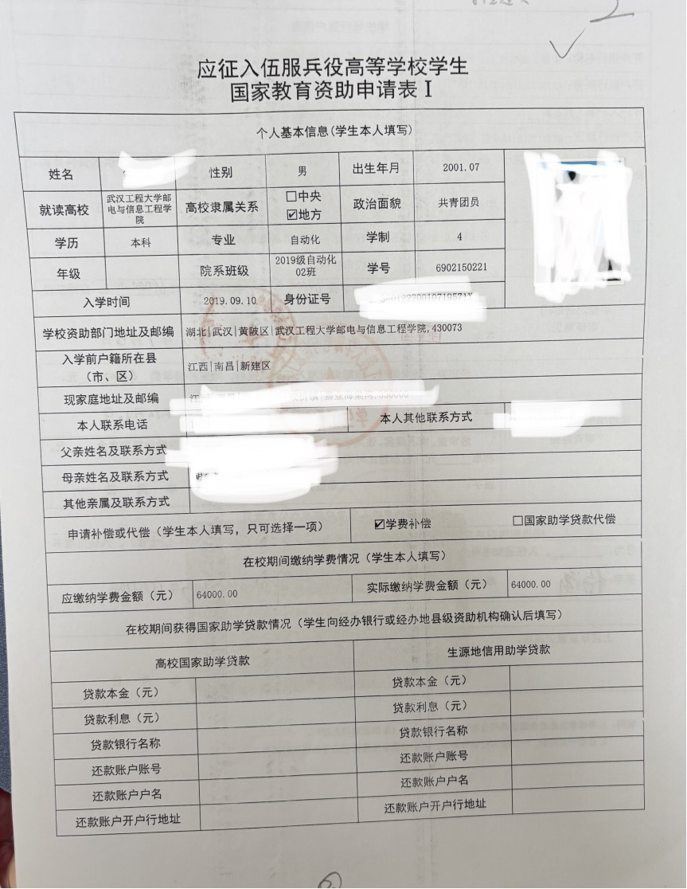

院系班级、专业全称、本人学号、本人年级 等信息如实填写

没有就填0

如实填写在校已就读几年的学费总和

二选一打钩，不要全选

必填，所有联系方式必须真实有效

填写出生年月，如“1996.01”

填写“中共党员”、“共青团员”、或“群众”

填写本人性别

学历本科，学制4年；学历专科，学制3年

如实填写

填写本人真实姓名

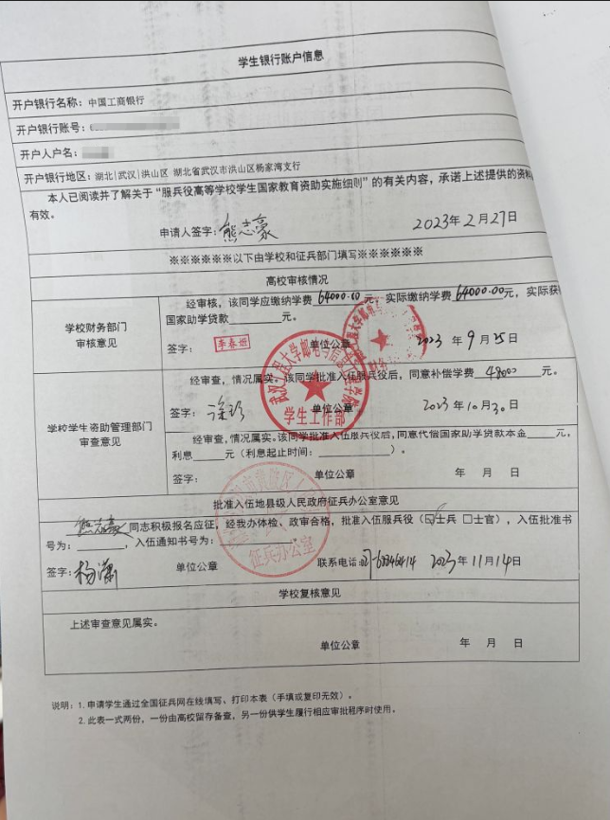

学院财务部门填写，签字，盖章

本人手签，日期

开户行为中国工商银行即可，不限区域

生源地走兵到批准入伍地县级人民政府征兵办公室签字、盖章，学院走兵以系部为单位上交学院统一填写盖章

开户人户名必须为本人

银行必须为本人有效中国工商银行卡号，有效即为有交易记录

1. **《应征入伍服兵役高等学校学生国家教育资助申请表II》**

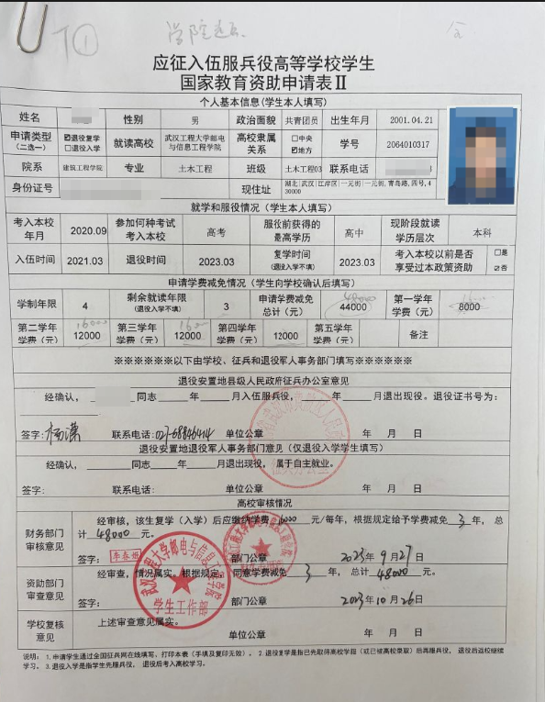

本人个人身份证、家庭住址如实填写

填写本人真实姓名、性别、院系、专业班级、学号等信息如实填写

填写出生年月，“1996.01”

填写“中共党员”、“共青团员”、或“群众”

勾选地方

填写本科或专科

必填，必须为本人有效联系方式

就读和退役情况如实填写年月

退役安置地县级人民政府征兵办公室填写，签字，盖章

学院财务部门填写，签字，盖章

申请学费减免情况如实填写，申请学费减免总计不填